27 февраля
280 год з дня нараджэння
Радзівіла Кароля Станіслава (мянушка Пане Каханку; 1734, Нясвіж - 1790) дзяржаўнага дзеяча ВКЛ

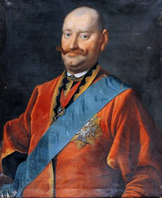
Ка́роль Стани́слав Радзиви́лл по прозвищу Па́не Коха́нку (польск. Karol Stanisław Radziwiłł «Panie Kochanku»; 27 февраля 1734, Несвиж — 21 ноября 1790, Белая) — литовский князь из рода Радзивиллов, воевода виленский с 1762 года, староста львовский с 1755 года, мечник великий литовский с 1752 года, X-й ординат несвижский, XIII-й ординат олыцкий, владелец Бяла-Подляска, Биржай, Дубингяй и Кедайняй. Сын писательницы Франциски Урсулы Радзивилл и IX-го несвижского ордината Михаила Казимира Радзивилла Рыбоньки.
Один из самых богатых и влиятельных дворян Великого княжества Литовского. Главное поместье, Несвижский замок, находилось в городе Несвиже. Кароль владел множеством городов, местечек и деревень, а его доход был равен ежегодным поступлениям в казну Великого княжества Литовского.

